Pflichtenheft

Version 0.1

BBS1 Mainz

Höhere Berufsfachschule

HBF IT 18a

2019/20

Fabian Homann

Projektzeitraum: 27.01.2020 – 18.03.2020

Projektbegleiterin: Frau Wesp

# **Historie der Dokumentversion**

|  |  |  |  |
| --- | --- | --- | --- |
| Version | Datum | Autor | Änderungsgrund |
| 0.1 | 29.01.2020 | Fabian Homann | Erstellt |
|  |  |  |  |
|  |  |  |  |
|  |  |  |  |

Inhalt

**Historie der Dokumentversion** 1

**1.** **Einleitung** 2

**1.1 Erklärung** 2

**1.2** **Musskriterien** 2

**1.3** **Wunschkriterien** 2

**1.4 Abgrenzungskriterien** 2

**2.** **Produkteinsatz** 3

**2.1 Anwendungsbereiche** 3

**2.2 Zielgruppen** 3

**2.3 Betriebsbedingungen** 3

**3.** **Produktübersicht** 4

**4.** **Produktfunktionen** 5

**5.** **Produktdaten** 6

**6. Entwicklungsumgebung** 6

**7.** **Arbeitspakete** 6

**7.1 Projektstrukturplan** 7

**7.2 Projektablaufplan** 7

**8.** **Durchführbarkeitsanalyse** 8

# **Einleitung**

# **1.1 Erklärung**

Dieses Pflichtenheft gehört zu dem Projekt „Network Attached Storage“ auf Plattform eines Raspberry Pi’s in einem Custom Case welches bis zum 18.03.2020 erstellt sein muss. Im folgenden Projekt soll es um die Problembehebung eines Speicherverlustes gehen.

Das NAS muss Daten einfach und stetig über das Netzwerk transportieren und soll über den Raspberry Pi dadurch sehr Energie und Platzsparend sein.

Ein Gehäuse mit Beleuchtung soll das ganze Paket verstecken und es nicht so technisch wirken lassen. Eine Plexiglas Scheibe rundet das ganze ab.

# **Musskriterien**

Das Projekt muss zuverlässig Daten über das Netzwerk transportieren

# **Wunschkriterien**

Das Projekt kann zusätzlich einen ON/OFF Schalter für die Beleuchtung, Temperatursensor und einen Bildschirm haben

# **1.4 Abgrenzungskriterien**

Das NAS sollte keine komplizierte Oberfläche besitzen

# **Produkteinsatz**

# **2.1 Anwendungsbereiche**

Das NAS mit seinem Gehäuse passt gut in Kleinunternehmen, die eine Speicherlösung über das Netzwerk benötigen. Zu dem kann es auch gut zu jedem Privatanwender passen, das Homeoffice betreibt oder einfach seine Urlaubsbilder immer parat haben möchte.

# **2.2 Zielgruppen**

Jeder der seine Daten im Netzwerk sichern will oder muss ist hier als Zielgruppe erwünscht

# **2.3 Betriebsbedingungen**

Das NAS sollte in einem speziellen Serverraum oder Abstellkammer betrieben werden.

Es wird täglich laufen – Dauerbetrieb. Eine ständige Aufsicht ist hierbei nicht nötig.

# **Produktübersicht**

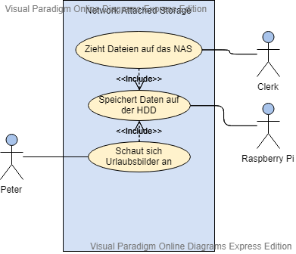

Abbildung 1: Prozess des Speicherns und Abrufen von Daten

# **Produktfunktionen**

Geschäftsprozess: Daten auf das NAS speichern

Ziel: Die Daten erscheinen auf dem NAS

Kategorie: primär

Vorbedingung: Daten müssen Virenfrei sonst werden sie geblockt

Nachbedingung: Daten sind eingelagert

Erfolg: Daten sieht man auch auf dem Netzwerklaufwerk und können eingesehen werden

Nachbedingung Fehlschlag: Die Daten wurden auf Grund von fehlenden Rechten nicht auf das NAS geladen

Beschreibung:

Daten auf Viren überprüfen

Abfragen ob genug Rechte vorhanden sind

Daten auf das NAS ziehen

Alternativen:

Zu 2.: Admin nach Rechten erfragen

# **Produktdaten**

Benutzerdaten:

* Kennung
  + Benutzername
  + Passwort
* Zu sichernden Daten

# **6. Entwicklungsumgebung**

**6.1 Software**

* Plattform
  + Rasbian
  + OpenMediaVault
* Tools
  + Terminal

**6.2 Hardware**

* Raspberry Pi
* Bildschirm
* Eingabegeräte

# **Arbeitspakete**

|  |  |
| --- | --- |
| AP-Nr | AP-Bezeichnung |
| 1 | Vorbereitung der Hardware |
| 2 | Rasbian und OpenMediaVault installieren |
| 3 | Einbau der Hardware |
| 4 | Plexiglas einbauen |
| 5 | OpenMediaVault konfigurieren |
| 6 | LED-Streifen einbauen |
| 7 | Testen |

# **7.1 Projektstrukturplan**

# **7.2 Projektablaufplan**

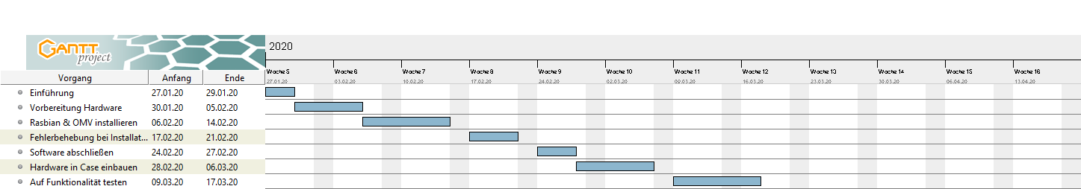

# **Durchführbarkeitsanalyse**

|  |  |  |  |
| --- | --- | --- | --- |
| Bereiche | Fragen | Ja/Nein | Begründung |
| Finanzielle Ressourcen | Ist das nötige Projektbudget bzw. die notwendige Ausrüstung vorhanden? | Ja | Die Ausrüstung ist vorhanden und einsatzbereit |
| Zeitliche Ressourcen | Ist der zeitliche Rahmen realisierbar? | Ja | 8 Wochen sind mehr als ausreichend, da die Hauptarbeit auf die Hardware gelegt wird |
| Know-how | Liegt das Know-how vor, um das Projekt umzusetzen? | Ja | Ich habe mich vorher schon mit dem Raspberry Pi beschäftigt |
| Wirtschaftlichkeit | Rechtfertigt der erwartete Nutzen den erwarteten Aufwand? | Ja | Das Projekt kann lange Zeit nach dem Erstellen noch benutzt werden und ist somit von großem Nutzen |

1. **Quellen**

<https://www.ibr.cs.tu-bs.de/courses/ss07/sep-cm/templates/pflichtenheft.pdf>  
  
Buch: Projektmanagement für IT-Projekte

Formular: Abschlussprojekt – Rahmenbedingungen und Infos